Статус | Подтверждено
 | 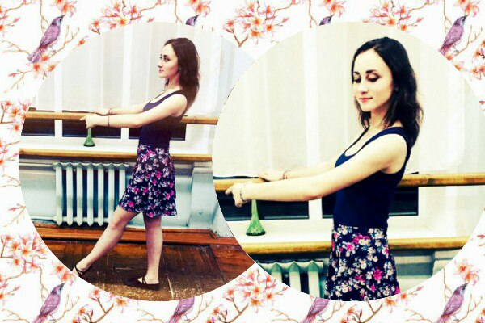
Дата заполнения | 27 октября 2017 г.
Дата изменения | 9 ноября 2017 г.
1. Общие сведения
1.1. Фамилия | Носова
1.2. Имя | Анна
1.3. Отчество | Алексеевна
1.4. Пол | Женский
1.5. Год рождения | 1998
1.6. Семейное положение | Не замужем/холост
1.7. Адрес электронной почты | anna.nosova17.11@gmail.com
1.7.1 Номера телефонов для связи | +7 (964) 137 27 83
1.8. Наименование специальности/профессии, квалификации, по которой в данный момент вы обучаетесь | [44.02.03 ] Педагогика дополнительного образования: Педагог-хореограф
1.10. Курс обучения | 4
1.11. Дополнительная рабочая профессия, полученная в данном ОУ
1.13. Предполагаемый год окончания | 2018
2. Результаты обучения
2.1. Успешность освоения общеобразовательных предметов | Наиболее успешна в освоении литературы, русского языка, химии, обществознания и информатики, имею по ним оценки 4 и 5
2.2. Успешность освоения предметов профессиональной направленности | Наиболее успешно осваиваю дисциплины: психология, иностранный язык, педагогика и профессиональные модули :ПМ 01 и ПМ 02
2.3. Участие в конкурсах (олимпиадах, фестивалях) профессионального мастерства, научно-практических конференциях | Победитель областного фестиваля "Мой выбор" 2015, 2016, 2017 года. Призёр конкурса "Палитра танца" 2016, 2017 года - диплом I степени. Диплом за участие в фестивале национальных культур "Этнический калейдоскоп" 2016, 2017 года. Лауреат районного фестиваля народного творчества "Песня и кино" 2016 года. Лауреат областного конкурса детских и молодёжных хореографических коллективов "Родничок" 2016 года. Лауреат конкурса народного творчества "Радуга талантов" 2017 год. Финалист II национальной премии в области культуры и искусства "Будущее России" 2017 год. Участвовала во всех конкурсах и фестивалях с танцевальным объединением "Мозаика". Участие в этих мероприятиях я принимаю для совершенствования своих танцевальных способностей.
2.4 Наличие других специальностей/профессий(указать наименование учебного заведения, специальность/профессию, год окончания)
2.5. Занятия в кружках, секциях, клубах, на курсах и т.д. | Занимаюсь в танцевальном объединении "Мозаика", мне это очень нравится, мы постоянно учим новые танцы и выступаем с ними в разных городах на конкурсах и фестивалях, всегда занимая высокие места.
2.6. Опыт работы, включая производственную практику, работы в учебной фирме, учебном центре, учебно-производственном предприятии, работу в других организациях и пр.; период работы; освоенные компетенции | Я в процессе обучения проходила практики: 1)По внеурочной деятельности с детьми и по проведению с ними уроков хореографии 2)Концентрированную практику 3)Также проходила летнюю практику на стадионе Шинник в городе Ярославле, это было для меня очень познавательно и интересно За все виды практики получила оценку "отлично"
2.7. Темы выполненных курсовых и дипломных работ, проектов; полученные оценки | Курсовая работа на тему:"Черлидинг как средство развития физических качеств младших подростков", защищена на оценку "отлично". Актуальность данной работы заключается в том, что в младшем подростковом возрасте происходит бурная перестройка органов и систем организма, резкий скачок физического развития, для развития физических качеств необходимо создавать определенные условия деятельности, используя соответствующие физические упражнения, одним из таких средств является черлидинг
2.8. Деловые и личные качества | Я всегда выполняю свои обещания, иду к поставленным целям, также я ответственная, трудолюбивая, пунктуальная, люблю детей и быстро учусь всему новому, что считаю важными качествами для успешной профессиональной деятельности
2.9. Интерес к получаемой специальности/профессии | С самого детства (с 5 лет) я занимаюсь танцами, мне это очень нравится и поэтому свою будущую профессию я также решила связать с танцами, а также с обучением и развитием детей в области хореографии
3. Дополнительные сведения
3.1. Навыки работы на компьютере (самооценка уровня владения) | Опытный пользователь
3.2. Владение иностранными языками (наименование языка, самооценка уровня владения) | Немецкий - Читаю и перевожу со словарем
3.3. Наличие водительских прав/категория
3.4. Хобби, занятия общественной и политической деятельностью | Я волонтёр, также с детства занимаюсь рукоделием, а именно: изготовлением различных подделок, вязанием, вышиванием, шитьём и т.д. Это помогает мне очень нравится, помогает расслабится после тяжёлого дня и приносит мне эстетическое удовольствие. Так же я участвую театральном кружке в детских постановках, потому что мне нравится радовать детей.
4. Профессиональные планы и намерения
4.1. Готовы ли вы работать во время обучения? | Да
4.2. Где и кем вы хотели бы работать по окончании учебного заведения? | Я бы хотела работать: 1) Руководителем кружка при школе 2) Руководителем кружка при доме культуры 3)Учителем ритмики и хореографии в школе 4)Фитнес тренером
4.3. Где и по каким вопросам вы хотели бы пройти стажировку, дополнительное обучение, профессиональные пробы во время обучения или после него? | Я бы хотела пройти курсы по фитнесу, чтобы иметь большой опыт в данной сфере деятельности
4.4. На какую заработную плату вы претендуете по окончании учебного заведения? | 25000
4.5. Какие перспективы в выбранной сфере деятельности вы видите на рынке труда? | Закончив колледж, я хотела бы работать по полученной профессии в учреждениях дополнительного образования или вести танцевальный кружок в общеобразовательной школе в рамках внеурочной деятельности. Так как танец для меня - это моя жизнь
5. Приложения
Вложения в виде файлов | CeXGvQR6aXU.jpg  ClWFBulQObs (1).jpg  e8LgE6qxXC8.jpg  fhNg6cZk0Fo.jpg  n53DeojPlWg.jpg  R5vSFCJ_4Mk.jpg  umbvjM2-U_Q.jpg  1H9RQm_03lc.jpg  sObzgjIUXEU.jpg  Ag99EDjySaU.jpg
